亦師亦友

羅志明牧師 (Rev. Xavier Law)
加拿大環球宣愛協會 董事會主席
(現任加拿大溫哥華菲沙崙教會主任牧師)

多謝梁師母(Sharon)的邀請， 讓我可以在這裏跟大家分享我跟梁偉材牧師「亦師亦友」的經歷。

梁牧師真是我的導師；當我在1990年12月初來到加拿大愛民頓市 (Edmonton， AB) 讀書的時候，人生路不熟，當我致電給教會請求援助，他是第一個前來駕車接送我返教會的人。

不但如此，梁牧師是一個常常鼓勵及給人機會事奉的好牧人；當我只是參加了「愛城福音堂」幾個月聚會， 他竟然邀請我作為青年團契（約書亞團）團長，學習事奉。記得有一次，他還邀請我跟他一同在他的家中帶領「福音性查經班」；我完全沒有經驗， 但他讓我從旁觀察幾星期， 又給我查經材料， 跟著由我帶幾次， 邊學邊做， 慢慢累積事奉的經驗。讓我深刻記得， 「使萬民作我的門徒」這個大使命， 要由本地和身邊的人做起。

我第一次去短宣，也是跟他一同去的；地點是Alberta省的Grand Prairie；記得那一次，他分享佈道信息，我則在話劇【陰間的客人】當中扮演魔鬼；這是一個很難忘的體驗， 因為當中學習到要在短宣隊員當中， 恩賜發掘，各盡其職，重視團隊精神。

之後我在教會的青年夏令會當中， 蒙神呼召， 正考慮報讀神學及全職事奉主，可惜當時仍未信主的父母不批准；心裡異常煩惱之際， 便跟他商量及聽取意見，他鼓勵我先讀完大學，再入神學院；這個好安排不單止解決了我的難處，也為我日後成為青年傳道參與學生事奉的階梯。

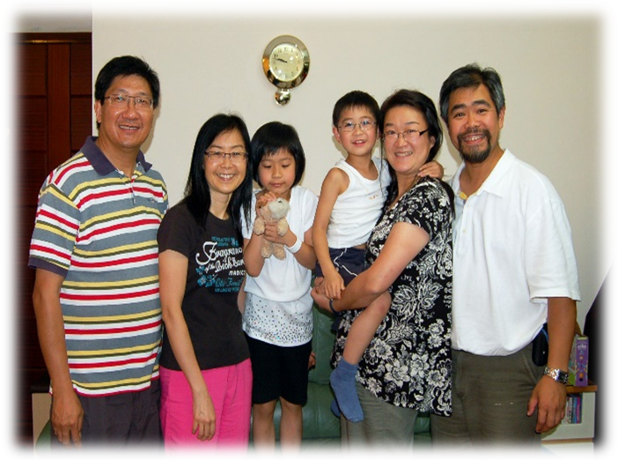
可以說，我人生好多重要階段，梁牧師都給我很多鼓勵及支持，包括我結婚的時候， 梁牧師和師母特別從Alberta省飛來，在我的婚禮中證道及提醒。

梁牧師是一個平易近人的牧者，不擺架子；記得有一年他正在等候上帝的帶領，離開原有的牧職，準備參與宣教事奉；大家在電話裏談了一小時，他跟我分享了這一年間他的掙扎和等候上帝帶領的挑戰，作為後輩，我很多謝他的信任和坦誠的分享，更加欣賞他對宣教事奉的熱誠和擺上。

所以當他在香港，成為「環球宣愛協會」的總幹事之後，邀請我也在加拿大協助推動宣教事工， 我當然二話不說， 立即應承；能跟他一起同工，是我的福氣。

「環球宣愛協會」第一個在加拿大的聚會，是在2007年，於多倫多及溫哥華兩個不同城市舉行的「差傳音樂慶典 - 傾情的愛」；藉著敬拜來鼓勵及推動宣教，對本地教會來說，是一個頗新的體驗。

不單如此，梁牧師還在溫哥華的教會中舉辦「短期服侍基礎訓練班」；其實我自己也去過不少短宣，（包括其中七次在非洲， 及四次在南美洲委內瑞拉），與其他出隊前的裝備及訓練 (orientation) 相比，他的短宣訓練班非常特別，十分強調危機處理及培養危機感， 再加上他的親身體驗，不但使我獲益良多，也讓我在帶領海外跨文化短宣隊的服事中， 活學活用。

兩年之後（2009年），決定在本國正式成立「加拿大環球宣愛協會」；那時候， 大部分華人教會多是著重向「海外華僑」佈道及參與「中國事工」，我很幸運，這十年間在董事會跟他一同學習和事奉，在眾教會中推動跨文化宣教，也深信這也是華人教會必須跨越的障礙和突破。

2012年，梁牧師安排我去了柬埔寨(Cambodia)短宣服侍一個月，從他的介紹中， 更深認識到戰後重建的福音機遇；當然啦，全隊人一同分吃那隻手掌般大的炸蜘蛛，也是一個相當也是一個相當難忘的跨文化體驗。
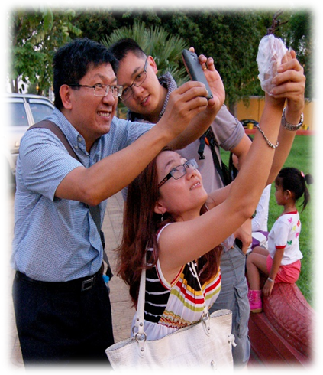
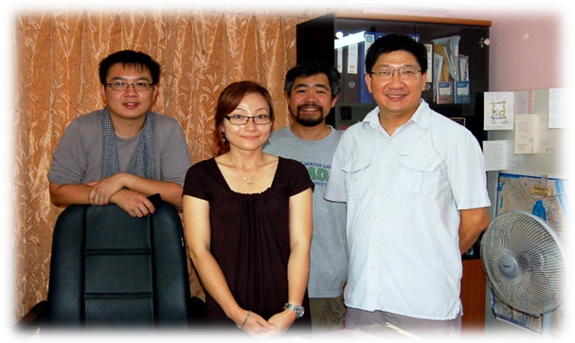
在柬埔寨分吃手掌般大的炸蜘蛛前拍照

2012年在柬埔寨短宣服侍

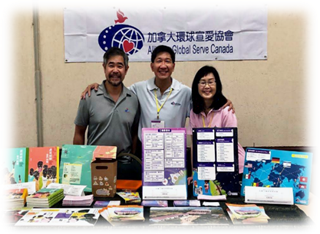
在梁牧師中風前的幾個月，我有機會跟他在不同的聚會中事奉；在巴西(Brazil)聖保羅， 大家一同參加第六屆「泛美華福宣教大會」(Pan American CCCOWE)， 認識不同的差會及來自不同國家牧者，一同推動跨文化宣教。中南美洲約有華僑一百五十萬，但是信主人數比例卻低於1%，願意向其他種族分享福音的教會也十分之少；大家仍需努力！

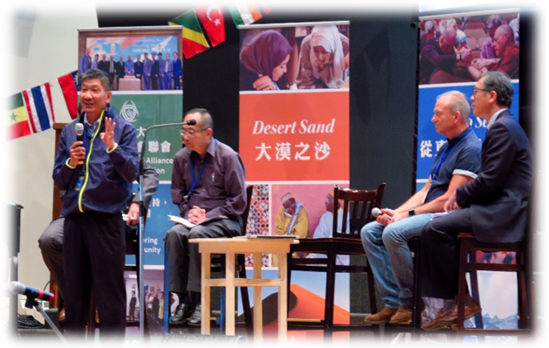
之後大家一同出席在多倫多(Toronto， ON)舉行的「天涯・毗鄰」跨文化宣教策進會議(Cross-Cultural Mission Consultation)，以及最後在溫哥華(Vancouver， BC)舉行的「加拿大華人宣道會聯合差傳大會」(2019 CCACA Joint Missions Convention)，我有機會聽梁牧師分享他正在撰寫的博士論文的初步研究，因為聽過二次， 所以印象深刻。根據他的調查，加拿大華人教會對「跨文化宣教」的最大難阻，是大家不肯踏出「安舒區」(Comfort Zone)，而其中最大的攔阻， 是教會牧者及領袖，不肯踏出「安舒區」(Comfort Zone)；作為堂會牧師， 對我來說， 真是一個十分重要的提醒！

所以，各位有機會認識梁牧師，或曾經跟他同工的弟兄姊妹，想必跟我一樣，十分懷念他的身教言教、提攜及鼓勵；不論大家身處在哪一方， 讓我們繼續傳承他回應主耶穌的「跨文化宣教」之心志和委身。盼望有一天，我們在天家跟梁牧師再會， 不單止可以向他親自道謝， 更加期望， 來自各民、各族、各方的人，因著你對「跨文化宣教」的支持、委身、祈禱及奉獻， 也向你講一聲「多謝」， 正如一首著名的詩歌所表達的，“Thank you for giving to the Lord”。阿門！


《環球華人宣教學期刊》第六十八期 Vol 7， No 2 (April 2022)

